Radioaktivno zračenje, elementi nuklearne fizike
1. Nakon otrića radioaktivnosti utvrđeno je da postoje____ vrste zračenja:_____
Tri, alfa, beta i gama
Dve, alfa i beta
2. Najveću prodornost imaju____ a najmanju____.
Gama zraci, alfa zraci
Alfa zraci, beta zraci
3. Na fotografiji je prikazano
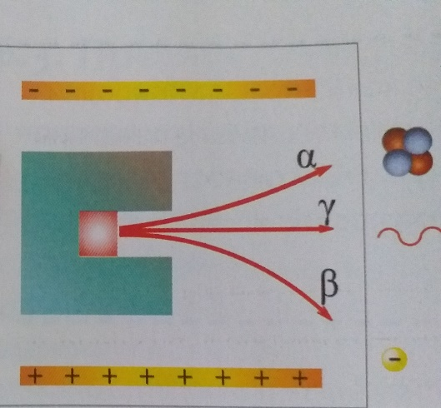
Radioaktivno zračenje u električnom polju
Radioaktivno zračenje u magnetnom polju
4. Na fotografiji je prikazano
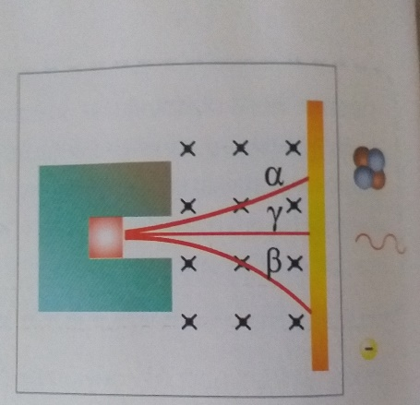
Radioaktivno zračenje u magnetnom polju
Radioaktivno zračenje u električnom polju
5. Proces pri kome se emistuju alfa zraci naziva se _____.
Alfa raspad
Gama raspad

6. Samostalni gama raspad _____ moguć.
Jeste
Nije
7. Kada zračenje prolazi kroz živi organizam dolazi do promena i oštećenja njegovih ćelija- tačno ili netačno
Tačno
Ne tačno
8. Na fotografiji su prikazana
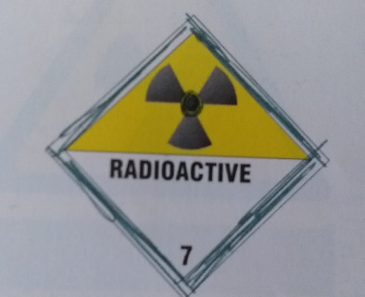
Oznaka za uranijum
Oznaka za radioaktivni materijal
9. Nuklearna fisija je________.
Proces u kome se teško atomsko jezgro cepa na dva lakša jezgra
Proces u kome se dva lakša jezgra sjedinjavaju
10. Lančana reakcija odvija se ____ brzinim uz oslobađanje _____ količine energije.
Velikom, velika
Malom, neznatna
11. U situaciji kada se lančana reakcija odvija nekontrolisanom brzinom, ogromna količina energije oslobodi se za veoma kratko vreme. Navest primer____
Pri eksploziji elektrane
Pri eksploziji atomske bombe
12. Nuklearna fuzija je proces u kome dva laka atomska jezgra formiraju teže jezgro.- tačno ili netačno
Tačno
Netačno

